RELATÓRIO DO TESTE

Consulta de Registro de Chamadas - Callcenter – Cenário 1: Realização da consulta de Registro de Chamadas

Data do teste: 19/08/2025 16:32:00

[16:32:00] 🚀 INICIANDO TESTE DE CONSULTA DE REGISTRO DE CHAMADAS DO CALLCENTER

[16:32:00] ============================================================

[16:32:00] 🚀 Inicializando driver do Chrome...

[16:32:07] ✅ Driver inicializado com sucesso

[16:32:07] 🎯 Iniciando execução do teste de consulta de contrato Pet

[16:32:07] 🔄 Acessando sistema...

[16:32:10] ✅ Acessando sistema realizada com sucesso.

[16:32:11] 📸 Screenshot capturada: acessando_sistema

Screenshot: acessando_sistema

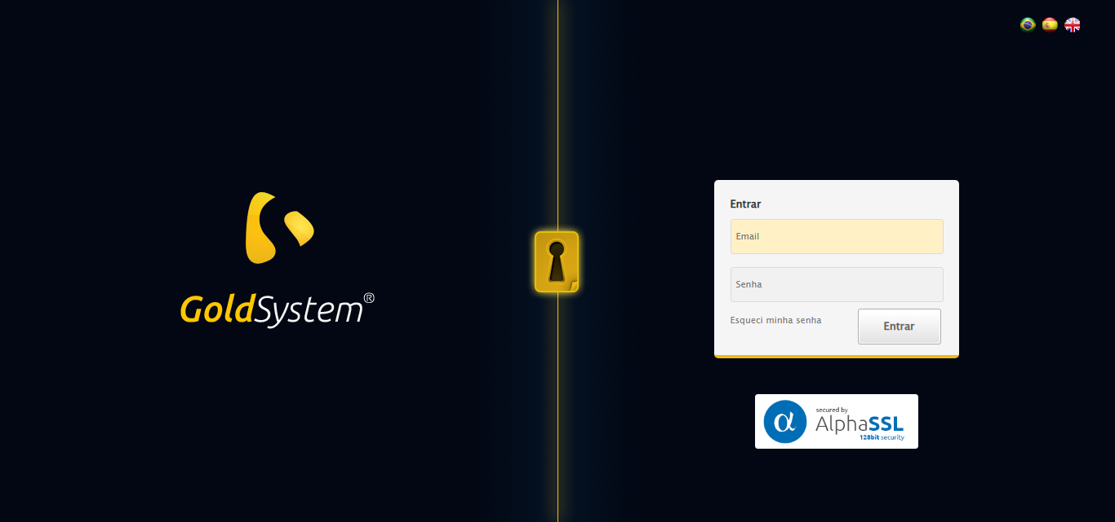

[16:32:11] 🔄 Realizando login...

[16:32:16] ✅ Realizando login realizada com sucesso.

[16:32:19] 📸 Screenshot capturada: realizando_login

Screenshot: realizando_login

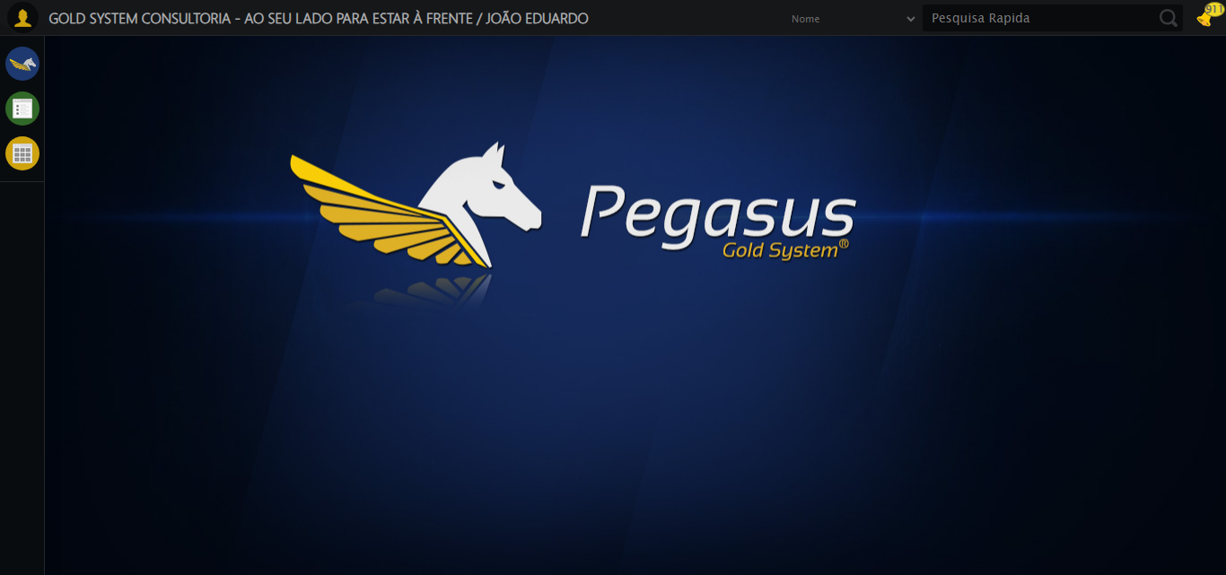

[16:32:19] 🔄 Configurando ambiente...

[16:32:19] 🔍 Zoom ajustado para 90%.

[16:32:21] ✅ Configurando ambiente realizada com sucesso.

[16:32:22] 📸 Screenshot capturada: configurando_ambiente

Screenshot: configurando_ambiente

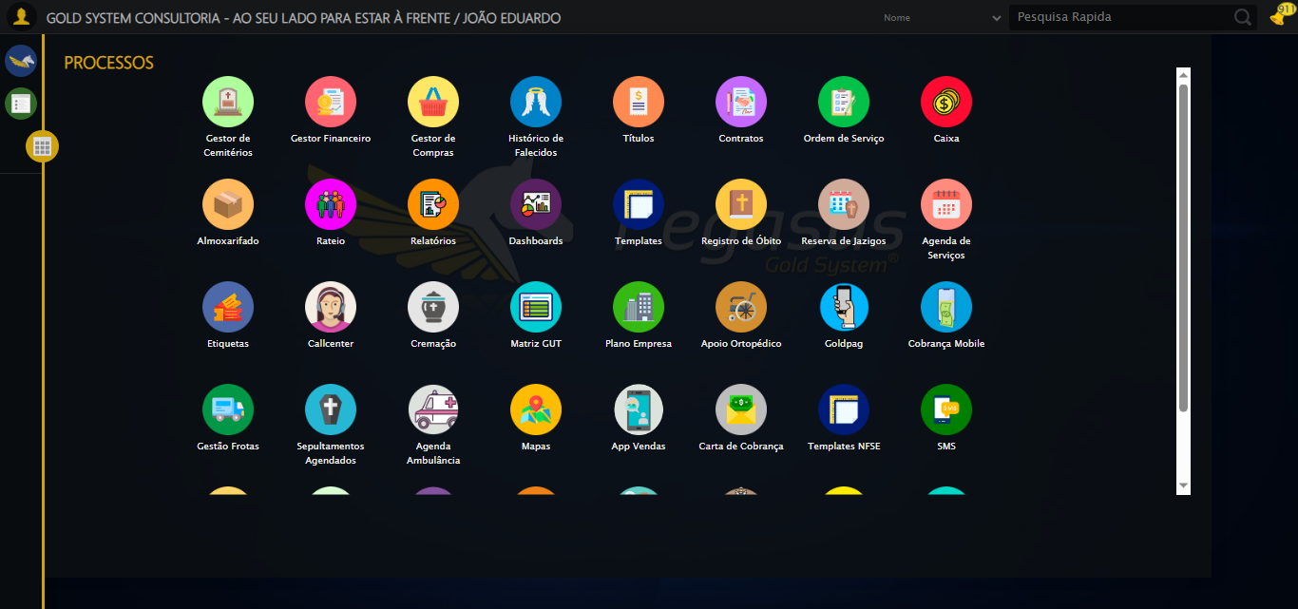

[16:32:22] 🔄 Acessando módulo Callcenter...

[16:32:22] Tentando estratégia de scroll 1...

[16:32:23] ✅ Scroll realizado com estratégia 1

[16:32:24] Tentando estratégia de clique 1 para módulo PET...

[16:32:26] ✅ Clique no módulo PET realizado com estratégia 1

[16:32:26] ✅ Acessando módulo Callcenter realizada com sucesso.

[16:32:27] 📸 Screenshot capturada: acessando_módulo_callcenter

Screenshot: acessando_módulo_callcenter

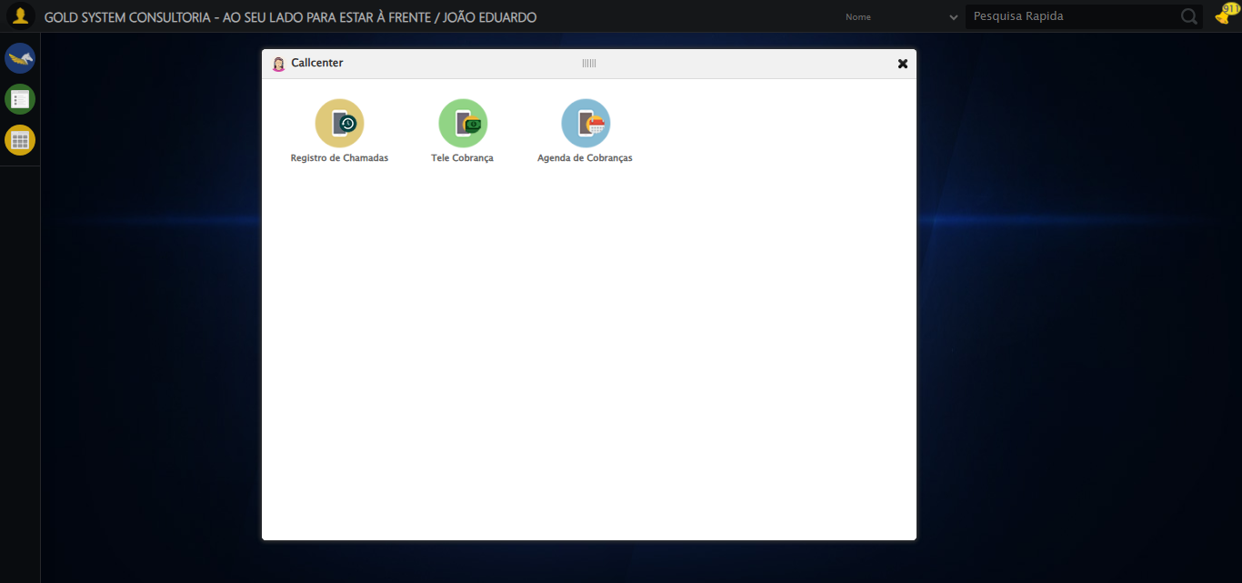

[16:32:27] 🔄 Abrindo Registro de Chamadas...

[16:32:30] ✅ Abrindo Registro de Chamadas realizada com sucesso.

[16:32:32] 📸 Screenshot capturada: abrindo_registro_de_chamadas

Screenshot: abrindo_registro_de_chamadas

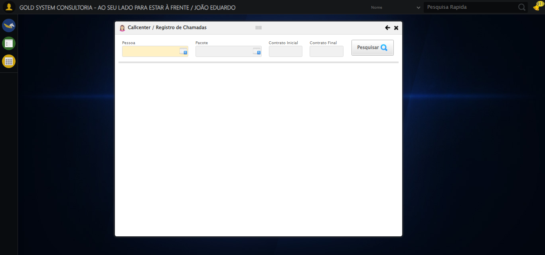

[16:32:32] 🔄 Selecionando Pessoa...

[16:32:32] 🔘 Abrindo modal com botão: #gsCallCenter > div.wdTelas > div.telaRegistroChamadas.telaConsulta.relative > div.formRow.formLastLine > div:nth-child(1) > div > a

[16:32:32] Tentando estratégia de scroll 1...

[16:32:33] ✅ Scroll realizado com estratégia 1

[16:32:35] 🔍 Preenchendo pesquisa com: TESTE TITULAR 233

[16:32:36] 🔍 Executando pesquisa...

[16:32:39] 🎯 Selecionando resultado: //td[contains(text(), 'TESTE TITULAR 233')]

[16:32:39] Tentando estratégia de scroll 1...

[16:32:40] ✅ Scroll realizado com estratégia 1

[16:32:41] ✅ Seleção no modal concluída

[16:32:41] ✅ Selecionando Pessoa realizada com sucesso.

[16:32:43] 📸 Screenshot capturada: selecionando_pessoa

Screenshot: selecionando_pessoa

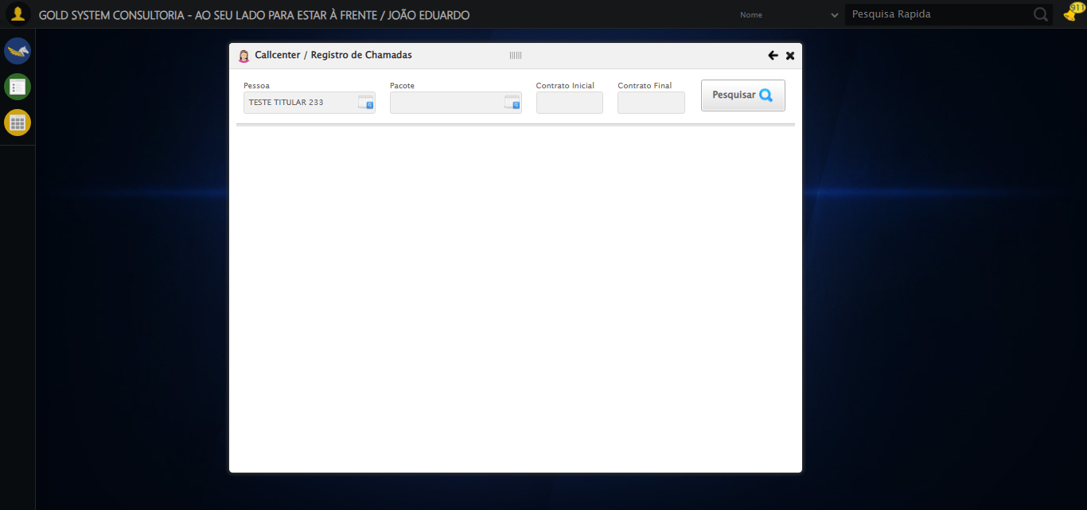

[16:32:43] 🔄 Selecionando Pacote...

[16:32:43] 🔘 Abrindo modal com botão: #gsCallCenter > div.wdTelas > div.telaRegistroChamadas.telaConsulta.relative > div.formRow.formLastLine > div:nth-child(2) > div > a

[16:32:43] Tentando estratégia de scroll 1...

[16:32:44] ✅ Scroll realizado com estratégia 1

[16:32:46] 🔍 Preenchendo pesquisa com: PRO MAX TITANIUM

[16:32:47] 🔍 Executando pesquisa...

[16:32:50] 🎯 Selecionando resultado: //td[contains(text(), 'PRO MAX TITANIUM')]

[16:32:50] Tentando estratégia de scroll 1...

[16:32:51] ✅ Scroll realizado com estratégia 1

[16:32:52] ✅ Seleção no modal concluída

[16:32:52] ✅ Selecionando Pacote realizada com sucesso.

[16:32:53] 📸 Screenshot capturada: selecionando_pacote

Screenshot: selecionando_pacote

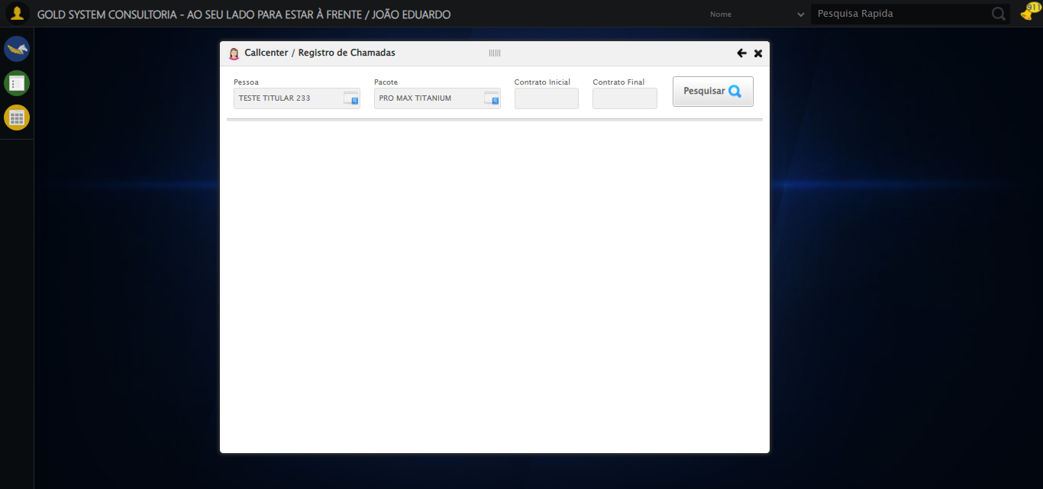

[16:32:53] 🔄 Preenchendo Número do Contrato Inicial...

[16:32:54] Tentando estratégia de scroll 1...

[16:32:54] ✅ Scroll realizado com estratégia 1

[16:32:56] ✅ Campo preenchido com estratégia 1: '113060'

[16:32:56] ✅ Preenchendo Número do Contrato Inicial realizada com sucesso.

[16:32:57] 📸 Screenshot capturada: preenchendo_número_do_contrato_inicial

Screenshot: preenchendo_número_do_contrato_inicial

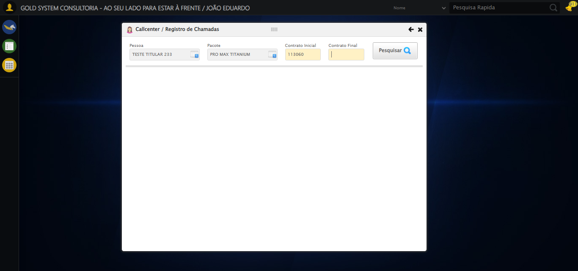

[16:32:57] 🔄 Preenchendo Número do Contrato Final...

[16:32:57] Tentando estratégia de scroll 1...

[16:32:58] ✅ Scroll realizado com estratégia 1

[16:32:59] ✅ Campo preenchido com estratégia 1: '113060'

[16:32:59] ✅ Preenchendo Número do Contrato Final realizada com sucesso.

[16:33:00] 📸 Screenshot capturada: preenchendo_número_do_contrato_final

Screenshot: preenchendo_número_do_contrato_final

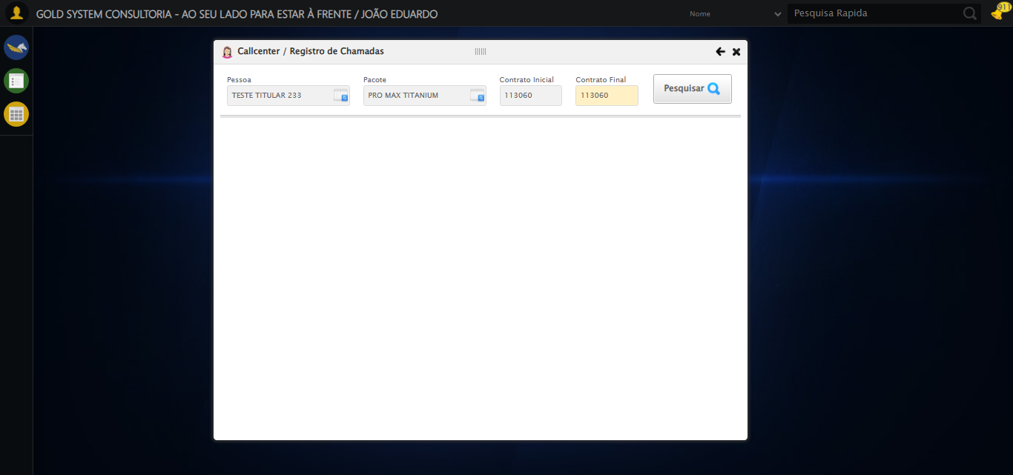

[16:33:00] 🔄 Realizando consulta...

[16:33:00] Tentando estratégia de scroll 1...

[16:33:01] ✅ Scroll realizado com estratégia 1

[16:33:03] ✅ Consulta executada

[16:33:03] ✅ Realizando consulta realizada com sucesso.

[16:33:04] 📸 Screenshot capturada: realizando_consulta

Screenshot: realizando_consulta

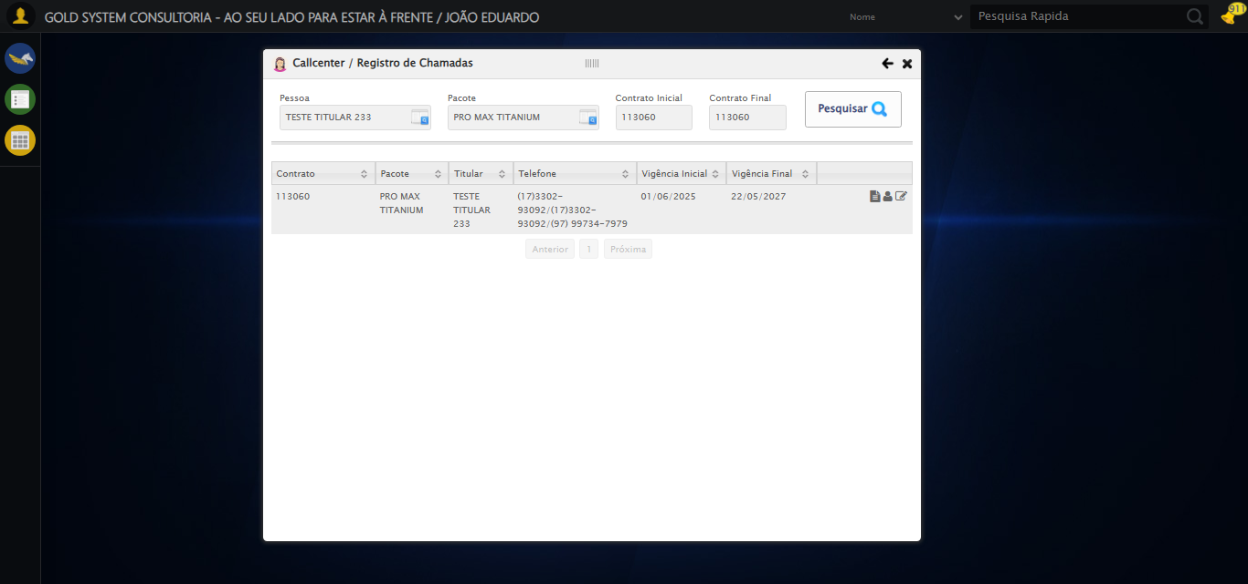

[16:33:04] 🔄 Validando resultados da consulta...

[16:33:04] 🔍 Iniciando validação de registros...

[16:33:09] ✅ Tabela encontrada: #DataTables_Table_2

[16:33:09] ✅ Encontradas 1 linhas válidas com tbody tr:not(.dataTables_empty):not([class*="no-data"])

[16:33:09] ✅ 1 registro(s) encontrado(s)

[16:33:09] Registro 1: 113060 pro max titanium teste titular 233 (17)3302-93092/(17)3302-93092/(97) 99734-7979 01/06/2025 2...

[16:33:09] ✅ Validando resultados da consulta realizada com sucesso.

[16:33:11] 📸 Screenshot capturada: validando_resultados_da_consulta

Screenshot: validando_resultados_da_consulta



[16:33:11] ✅ Processando 1 registro(s) encontrado(s)

[16:33:11] 🔄 Visualizando dados do Contrato...

[16:33:11] Tentando estratégia de scroll 1...

[16:33:12] ✅ Scroll realizado com estratégia 1

[16:33:12] ✅ Clique realizado com estratégia 1

[16:33:12] ✅ Visualizando dados do Contrato realizada com sucesso.

[16:33:13] 📸 Screenshot capturada: visualizando_dados_do_contrato

Screenshot: visualizando_dados_do_contrato

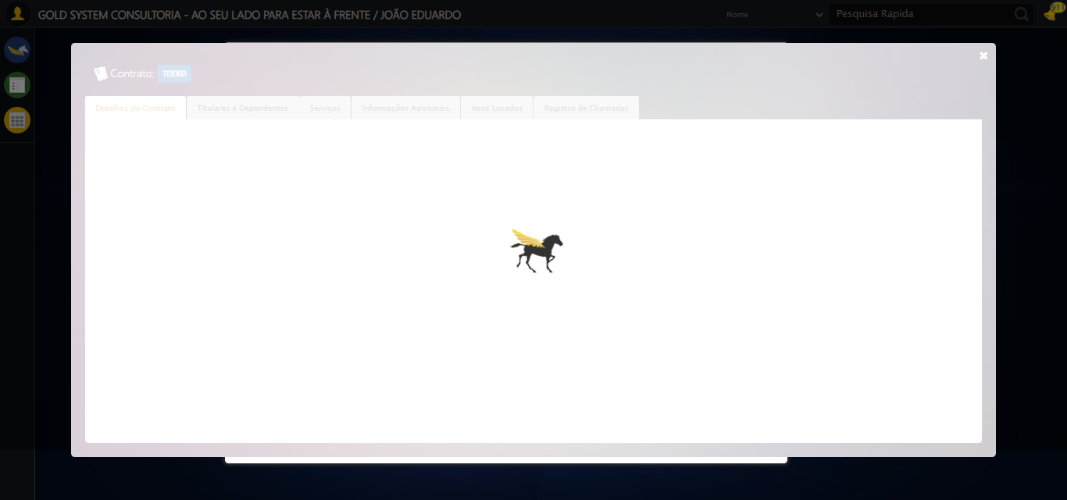

[16:33:13] 🔄 Capturando tela de dados...

[16:33:17] 📸 Screenshot capturada: dados_contrato_pet

Screenshot: dados_contrato_pet

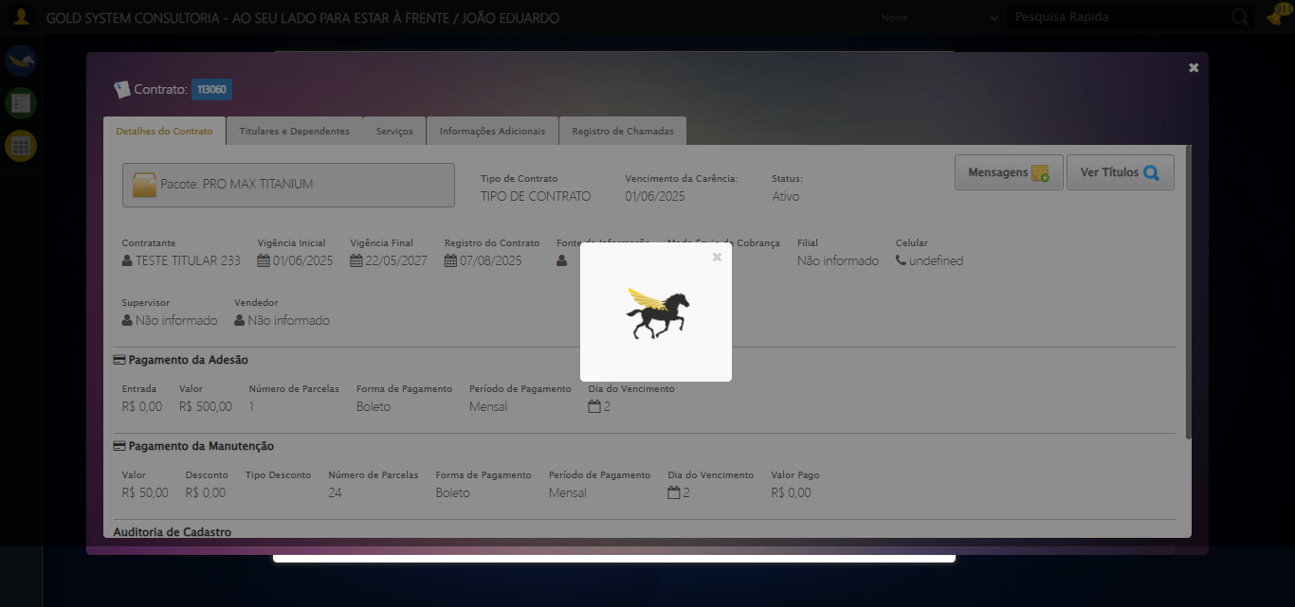

[16:33:17] ✅ Capturando tela de dados realizada com sucesso.

[16:33:18] 📸 Screenshot capturada: capturando_tela_de_dados

Screenshot: capturando_tela_de_dados

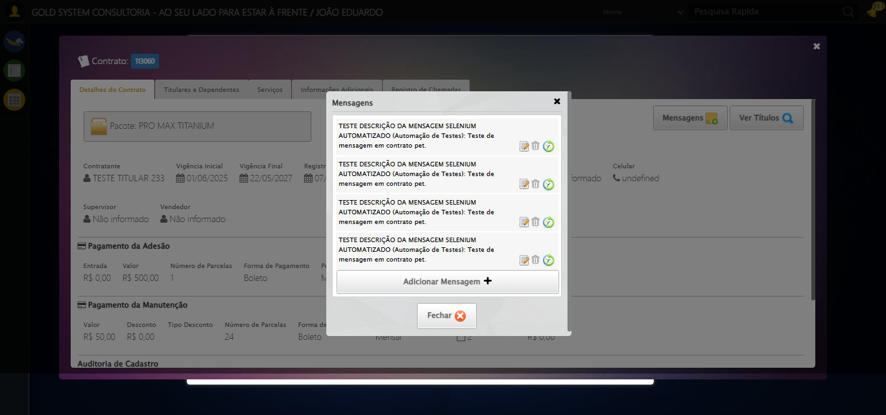

[16:33:18] 🔄 Abrindo mensagens do Contrato...

[16:33:18] Tentando estratégia de scroll 1...

[16:33:19] ✅ Scroll realizado com estratégia 1

[16:33:20] ⚠️ Estratégia 1 de clique falhou: Message: element click intercepted: Element <button class="btModel btGray">...</button> is not clickable at point (1061, 182). Other element would receive the click: <div class="blockScreen" style="height: 641px; z-index: 10003; opacity: 0.5;"></div>  
 (Session info: chrome=138.0.7204.185); For documentation on this error, please visit: https://www.selenium.dev/documentation/webdriver/troubleshooting/errors#elementclickinterceptedexception  
Stacktrace:  
 GetHandleVerifier [0x0x5dba83+63395]  
 GetHandleVerifier [0x0x5dbac4+63460]  
 (No symbol) [0x0x422113]  
 (No symbol) [0x0x470ba0]  
 (No symbol) [0x0x46ef5a]  
 (No symbol) [0x0x46cab7]  
 (No symbol) [0x0x46bd6d]  
 (No symbol) [0x0x460515]  
 (No symbol) [0x0x48f3ac]  
 (No symbol) [0x0x45ffa4]  
 (No symbol) [0x0x48f624]  
 (No symbol) [0x0x4b07ba]  
 (No symbol) [0x0x48f1a6]  
 (No symbol) [0x0x45e7b2]  
 (No symbol) [0x0x45f654]  
 GetHandleVerifier [0x0x858883+2672035]  
 GetHandleVerifier [0x0x853cba+2652634]  
 GetHandleVerifier [0x0x602bca+223466]  
 GetHandleVerifier [0x0x5f2cb8+158168]  
 GetHandleVerifier [0x0x5f978d+185517]  
 GetHandleVerifier [0x0x5e3b78+96408]  
 GetHandleVerifier [0x0x5e3d02+96802]  
 GetHandleVerifier [0x0x5ce90a+9770]  
 BaseThreadInitThunk [0x0x75abfcc9+25]  
 RtlGetAppContainerNamedObjectPath [0x0x776d82ae+286]  
 RtlGetAppContainerNamedObjectPath [0x0x776d827e+238]

[16:33:20] ✅ Clique realizado com estratégia 2

[16:33:20] ✅ Abrindo mensagens do Contrato realizada com sucesso.

[16:33:22] 📸 Screenshot capturada: abrindo_mensagens_do_contrato

Screenshot: abrindo_mensagens_do_contrato

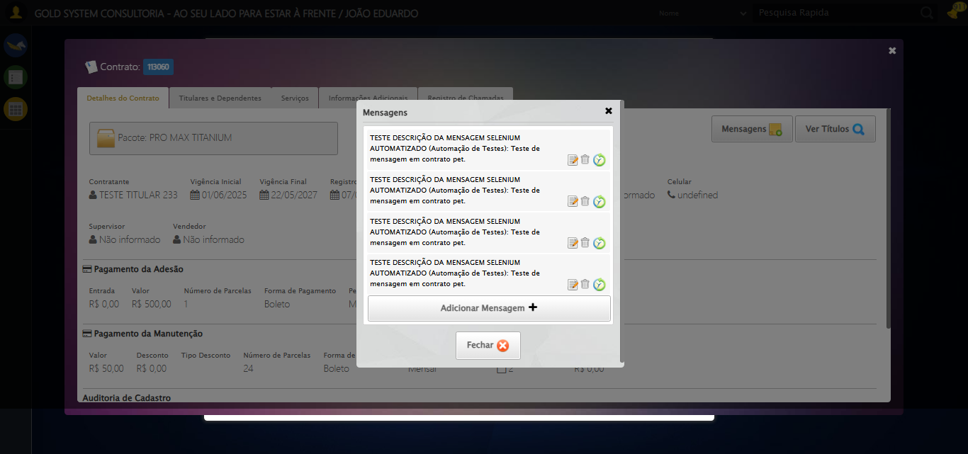

[16:33:22] 🔄 Capturando mensagens...

[16:33:24] 📸 Screenshot capturada: mensagens_contrato_pet

Screenshot: mensagens_contrato_pet



[16:33:24] ✅ Capturando mensagens realizada com sucesso.

[16:33:25] 📸 Screenshot capturada: capturando_mensagens

Screenshot: capturando_mensagens



[16:33:25] 🔄 Adicionando nova mensagem...

[16:33:25] Tentando estratégia de scroll 1...

[16:33:26] ✅ Scroll realizado com estratégia 1

[16:33:27] ✅ Clique realizado com estratégia 1

[16:33:27] ✅ Adicionando nova mensagem realizada com sucesso.

[16:33:28] 📸 Screenshot capturada: adicionando_nova_mensagem

Screenshot: adicionando_nova_mensagem

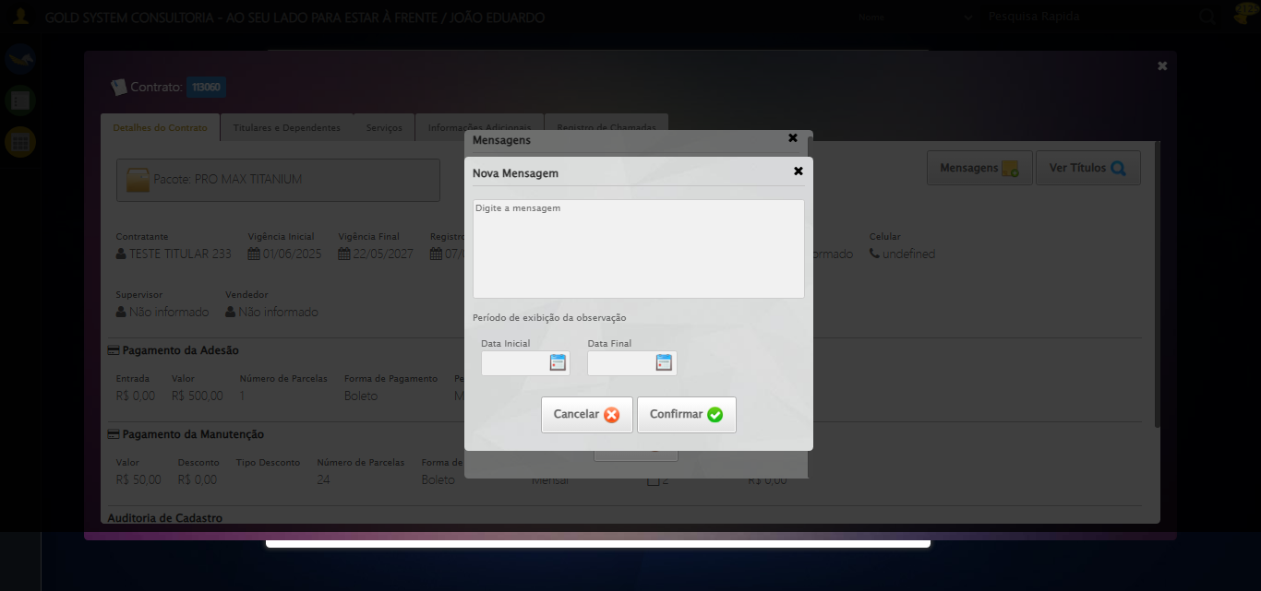

[16:33:28] 🔄 Preenchendo descrição da mensagem...

[16:33:28] 🎯 Tentativa 1: Preenchendo textarea 0 (ID: (sem id), name: (sem name)) com 107 caracteres

[16:33:28] ▶️ Estratégia 1…

[16:33:29] ✅ Preenchido com sucesso pela estratégia 1: 'TESTE DESCRIÇÃO DA MENSAGEM SELENIUM AUTOMATIZADO (Automação…'

[16:33:29] ✅ Preenchendo descrição da mensagem realizada com sucesso.

[16:33:30] 📸 Screenshot capturada: preenchendo_descrição_da_mensagem

Screenshot: preenchendo_descrição_da_mensagem

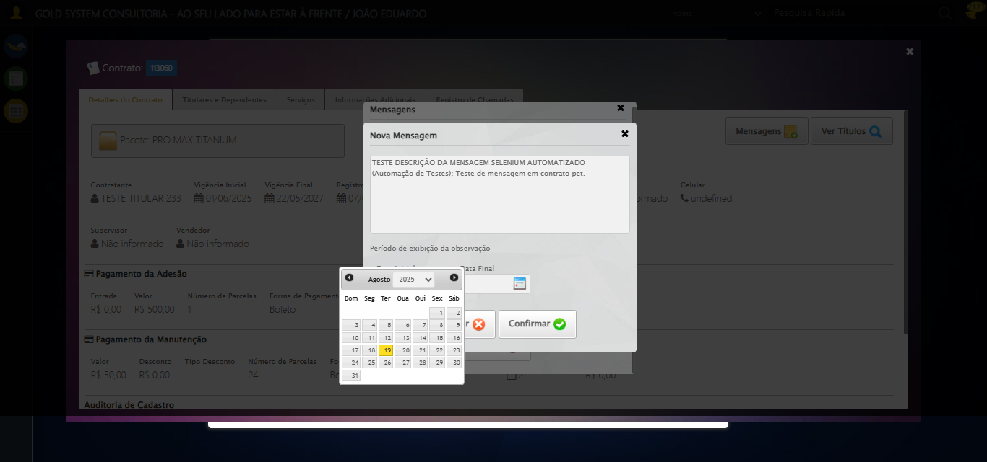

[16:33:30] 🔄 Definindo período de exibição - Data Inicial...

[16:33:31] 📊 Encontrados 2 campos datepicker

[16:33:31] 🎯 Tentativa 1: Preenchendo datepicker 0 (ID: dp1755631934605) com '14/08/2025'

[16:33:31] Aplicando estratégia 1 para datepicker...

[16:33:32] ✅ Datepicker preenchido com estratégia 1: '14/08/2025'

[16:33:32] ✅ Definindo período de exibição - Data Inicial realizada com sucesso.

[16:33:33] 📸 Screenshot capturada: definindo_período_de_exibição_-_data_inicial

Screenshot: definindo_período_de_exibição_-_data_inicial

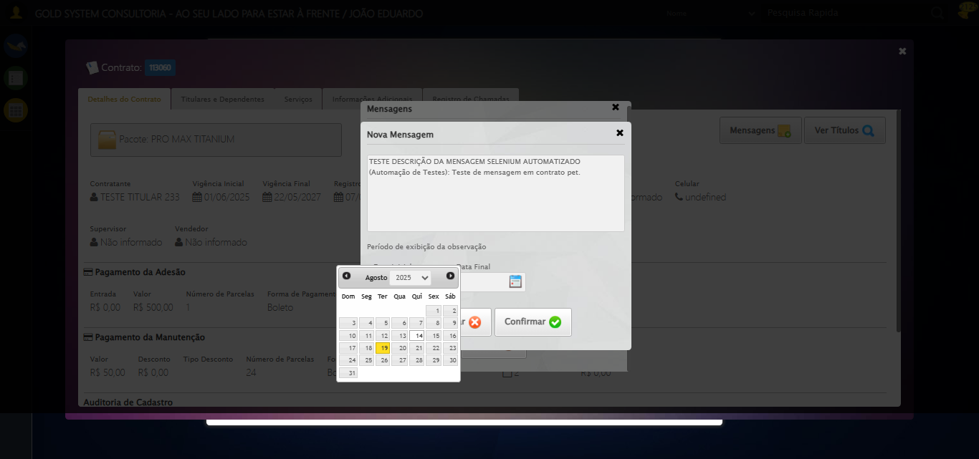

[16:33:33] 🔄 Definindo período de exibição - Data Final...

[16:33:33] 📊 Encontrados 2 campos datepicker

[16:33:33] 🎯 Tentativa 1: Preenchendo datepicker 1 (ID: dp1755631934606) com '24/11/2025'

[16:33:34] Aplicando estratégia 1 para datepicker...

[16:33:35] ✅ Datepicker preenchido com estratégia 1: '24/11/2025'

[16:33:35] ✅ Definindo período de exibição - Data Final realizada com sucesso.

[16:33:36] 📸 Screenshot capturada: definindo_período_de_exibição_-_data_final

Screenshot: definindo_período_de_exibição_-_data_final

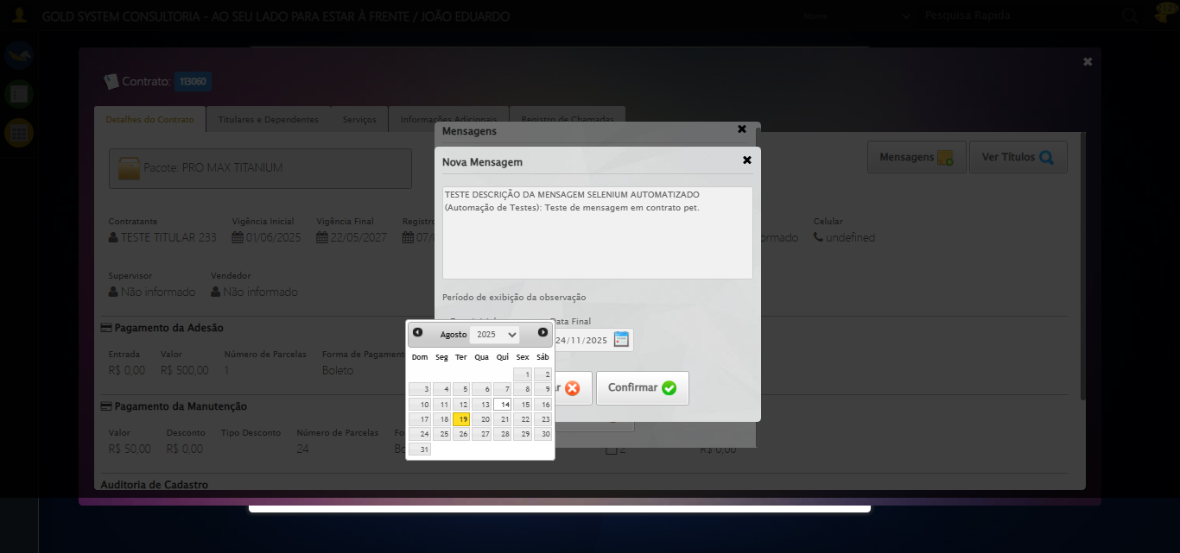

[16:33:36] 🔄 Confirmando mensagem...

[16:33:36] Tentando estratégia de scroll 1...

[16:33:37] ✅ Scroll realizado com estratégia 1

[16:33:37] ✅ Clique realizado com estratégia 1

[16:33:37] ✅ Confirmando mensagem realizada com sucesso.

[16:33:39] 📸 Screenshot capturada: confirmando_mensagem

Screenshot: confirmando_mensagem

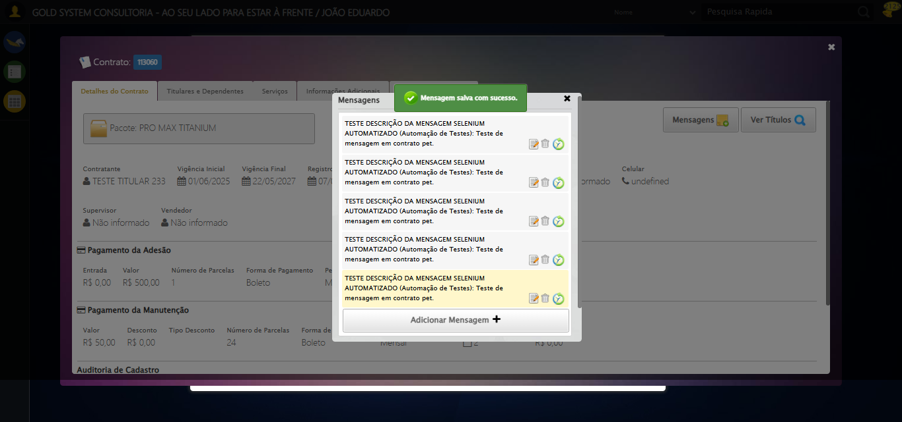

[16:33:39] 🔍 Verificando mensagens de alerta...

[16:33:39] 📢 ✅ Sucesso: Mensagem salva com sucesso.

[16:33:39] 🔄 Fechando aba de mensagens...

[16:33:39] Tentando estratégia de scroll 1...

[16:33:40] ✅ Scroll realizado com estratégia 1

[16:33:40] ✅ Clique realizado com estratégia 1

[16:33:40] ✅ Fechando aba de mensagens realizada com sucesso.

[16:33:41] 📸 Screenshot capturada: fechando_aba_de_mensagens

Screenshot: fechando_aba_de_mensagens

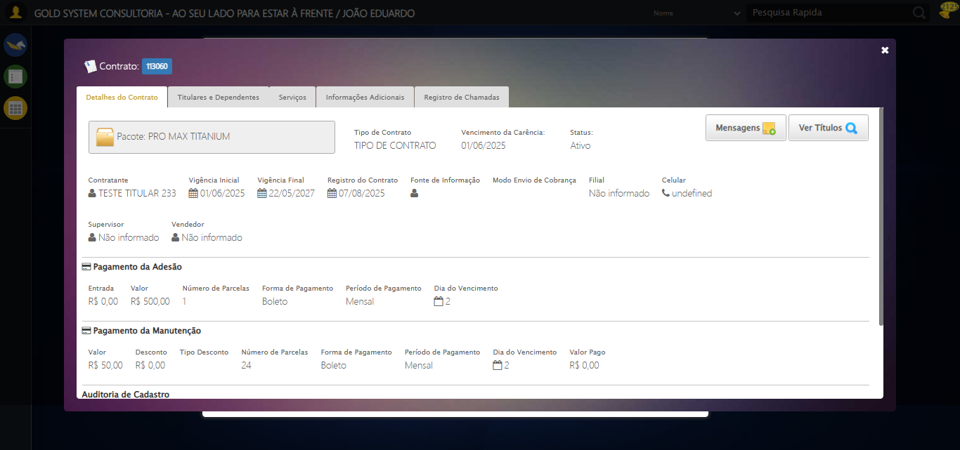

[16:33:41] 🔄 Visualizando títulos do Contrato...

[16:33:41] Tentando estratégia de scroll 1...

[16:33:42] ✅ Scroll realizado com estratégia 1

[16:33:43] ✅ Clique realizado com estratégia 1

[16:33:43] ✅ Visualizando títulos do Contrato realizada com sucesso.

[16:33:44] 📸 Screenshot capturada: visualizando_títulos_do_contrato

Screenshot: visualizando_títulos_do_contrato

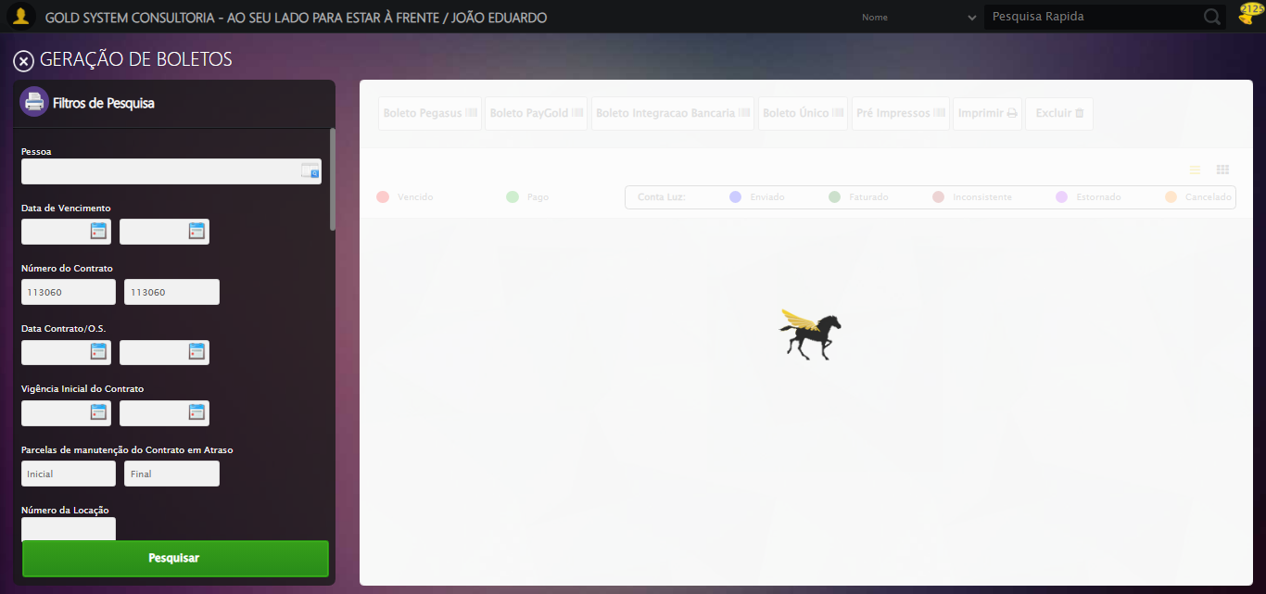

[16:33:44] 🔄 Aguardando carregamento de títulos e capturando Screenshot...

[16:34:14] 📸 Screenshot capturada: titulos_contrato_pet

Screenshot: titulos_contrato_pet

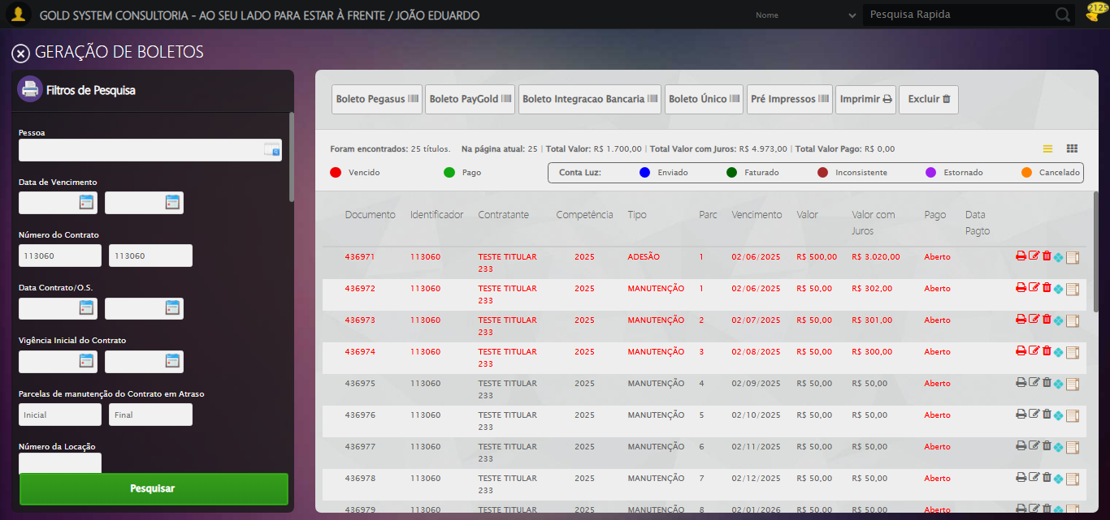

[16:34:14] ✅ Aguardando carregamento de títulos e capturando Screenshot realizada com sucesso.

[16:34:15] 📸 Screenshot capturada: aguardando_carregamento_de_títulos_e_capturando_screenshot

Screenshot: aguardando_carregamento_de_títulos_e_capturando_screenshot



[16:34:15] 🔄 Fechando aba de títulos...

[16:34:16] Tentando estratégia de scroll 1...

[16:34:17] ✅ Scroll realizado com estratégia 1

[16:34:17] ✅ Clique realizado com estratégia 1

[16:34:17] ✅ Fechando aba de títulos realizada com sucesso.

[16:34:18] 📸 Screenshot capturada: fechando_aba_de_títulos

Screenshot: fechando_aba_de_títulos

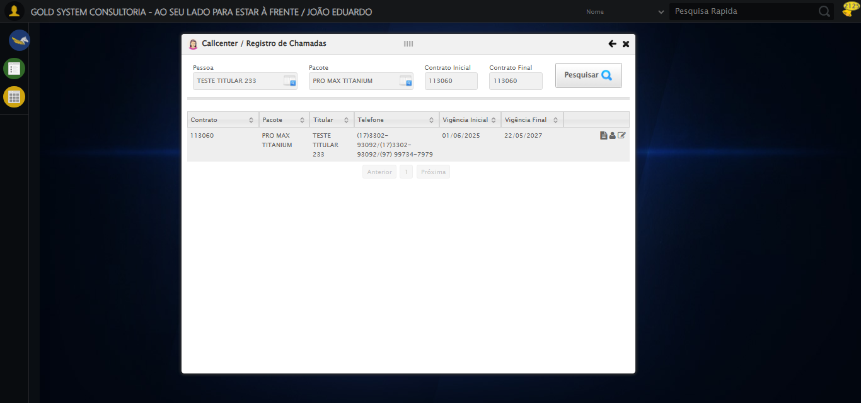

[16:34:19] 🔄 Abrindo Dados do Titular...

[16:34:19] Tentando estratégia de scroll 1...

[16:34:19] ✅ Scroll realizado com estratégia 1

[16:34:20] ✅ Clique realizado com estratégia 1

[16:34:20] ✅ Abrindo Dados do Titular realizada com sucesso.

[16:34:42] 📸 Screenshot capturada: abrindo_dados_do_titular

Screenshot: abrindo_dados_do_titular

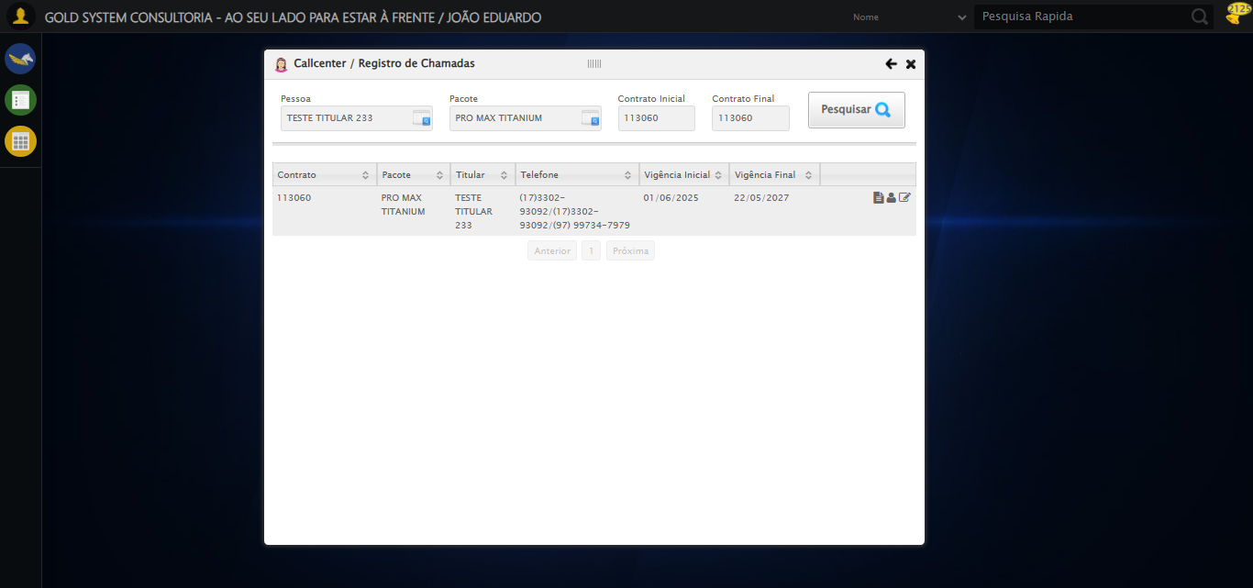

[16:34:42] 🔄 Abrindo Dados Cadastrais do Titular e capturando Screenshot da aba 'Dados Pessoais'...

[16:34:42] Tentando estratégia de scroll 1...

[16:34:43] ✅ Scroll realizado com estratégia 1

[16:34:43] ✅ Clique realizado com estratégia 1

[16:34:43] ✅ Abrindo Dados Cadastrais do Titular e capturando Screenshot da aba 'Dados Pessoais' realizada com sucesso.

[16:34:45] 📸 Screenshot capturada: abrindo_dados_cadastrais_do_titular_e_capturando_screenshot_da_aba_dados_pessoais_

Screenshot: abrindo_dados_cadastrais_do_titular_e_capturando_screenshot_da_aba_dados_pessoais_

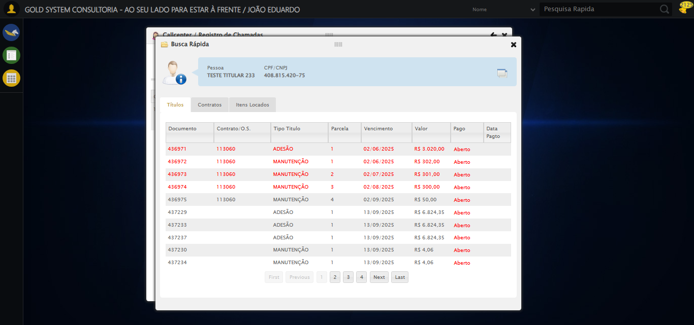

[16:34:45] 🔄 Clicando na aba 'Dados Complementares' e capturando Screenshot...

[16:34:45] ⚠️ Elemento não está visível para scroll

[16:34:45] ⚠️ Problemas com scroll, continuando mesmo assim: //a[@class='dadosComplementares' and normalize-space(text())='Dados Complementares']

[16:34:46] ✅ Clique realizado com estratégia 1

[16:34:46] ✅ Clicando na aba 'Dados Complementares' e capturando Screenshot realizada com sucesso.

[16:34:47] 📸 Screenshot capturada: clicando_na_aba_dados_complementares_e_capturando_screenshot

Screenshot: clicando_na_aba_dados_complementares_e_capturando_screenshot

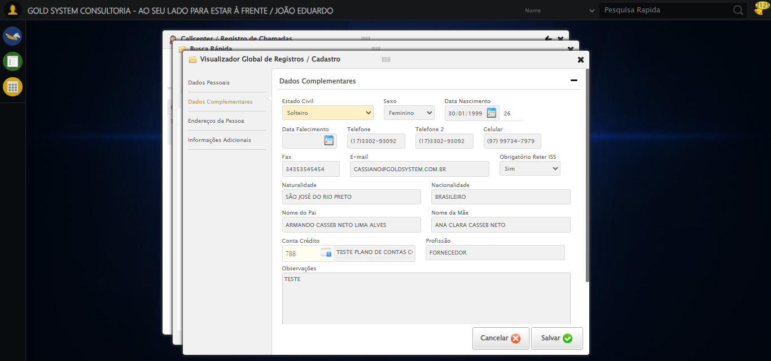

[16:34:47] 🔄 Clicando na aba 'Endereços da Pessoa' e capturando Screenshot'...

[16:34:47] Tentando estratégia de scroll 1...

[16:34:48] ✅ Scroll realizado com estratégia 1

[16:34:49] ✅ Clique realizado com estratégia 1

[16:34:49] ✅ Clicando na aba 'Endereços da Pessoa' e capturando Screenshot' realizada com sucesso.

[16:34:50] 📸 Screenshot capturada: clicando_na_aba_endereços_da_pessoa_e_capturando_screenshot_

Screenshot: clicando_na_aba_endereços_da_pessoa_e_capturando_screenshot_

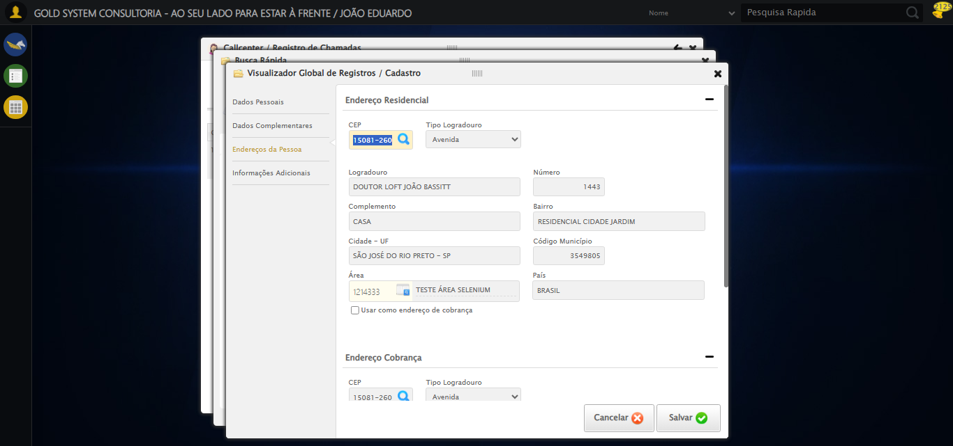

[16:34:50] 🔄 Salvando Titular...

[16:34:50] Tentando estratégia de scroll 1...

[16:34:51] ✅ Scroll realizado com estratégia 1

[16:34:51] ✅ Clique realizado com estratégia 1

[16:34:51] ✅ Salvando Titular realizada com sucesso.

[16:34:53] 📸 Screenshot capturada: salvando_titular

Screenshot: salvando_titular

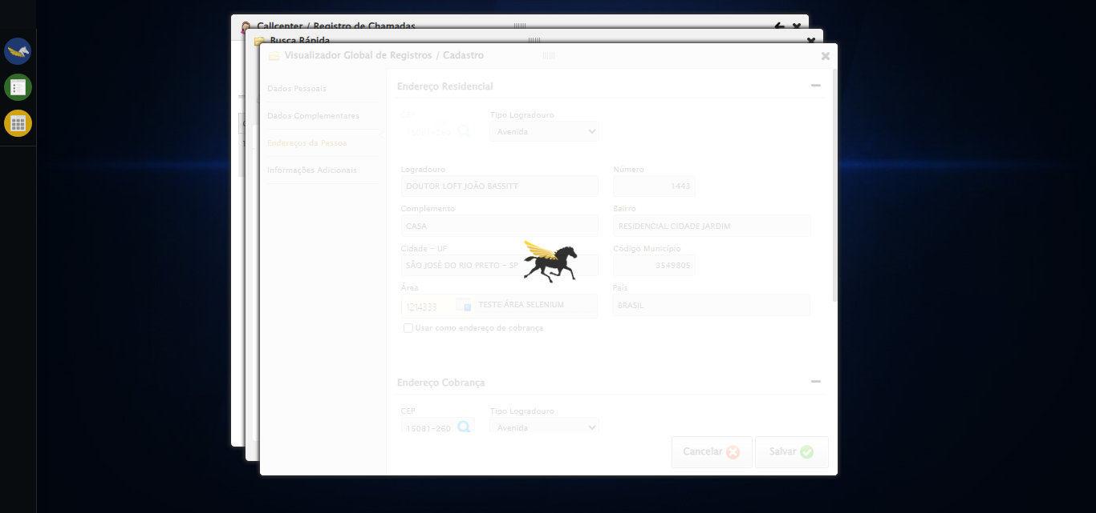

[16:34:53] 🔍 Verificando mensagens de alerta após salvar titular...

[16:34:53] 📢 ✅ Sucesso: Pessoa salva com sucesso

[16:34:53] 🔄 Clicando na aba 'Contratos' e capturando Screenshot...

[16:34:53] Tentando estratégia de scroll 1...

[16:34:54] ✅ Scroll realizado com estratégia 1

[16:34:55] ✅ Clique realizado com estratégia 1

[16:34:55] ✅ Clicando na aba 'Contratos' e capturando Screenshot realizada com sucesso.

[16:34:56] 📸 Screenshot capturada: clicando_na_aba_contratos_e_capturando_screenshot

Screenshot: clicando_na_aba_contratos_e_capturando_screenshot

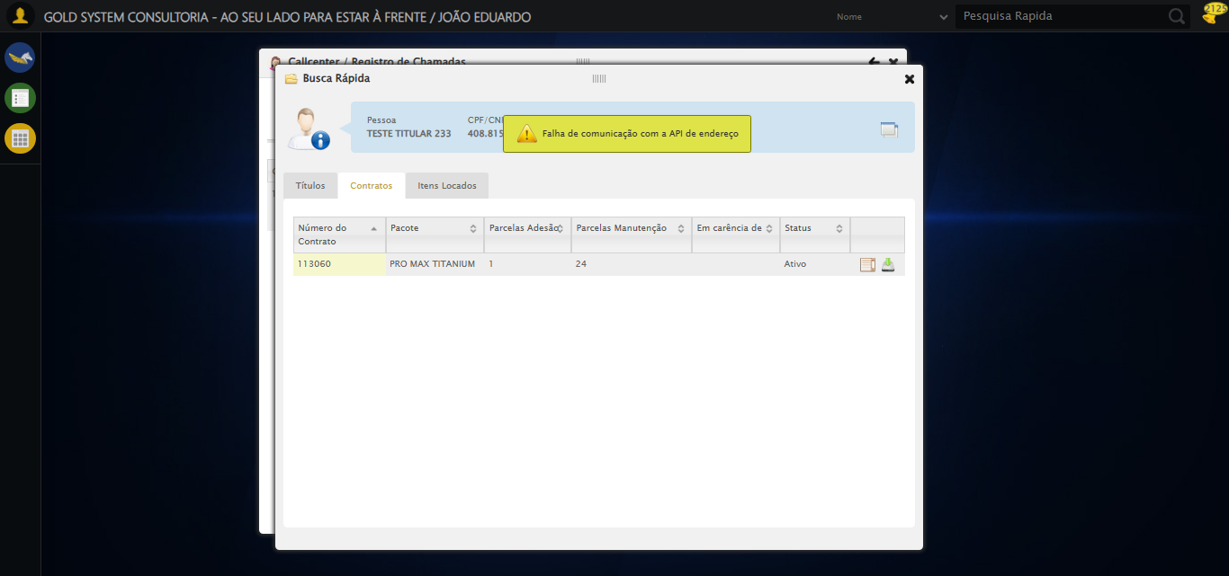

[16:34:56] 🔄 Clicando na aba 'Itens Locados' e capturando Screenshot...

[16:34:56] Tentando estratégia de scroll 1...

[16:34:57] ✅ Scroll realizado com estratégia 1

[16:34:58] ✅ Clique realizado com estratégia 1

[16:34:58] ✅ Clicando na aba 'Itens Locados' e capturando Screenshot realizada com sucesso.

[16:34:59] 📸 Screenshot capturada: clicando_na_aba_itens_locados_e_capturando_screenshot

Screenshot: clicando_na_aba_itens_locados_e_capturando_screenshot

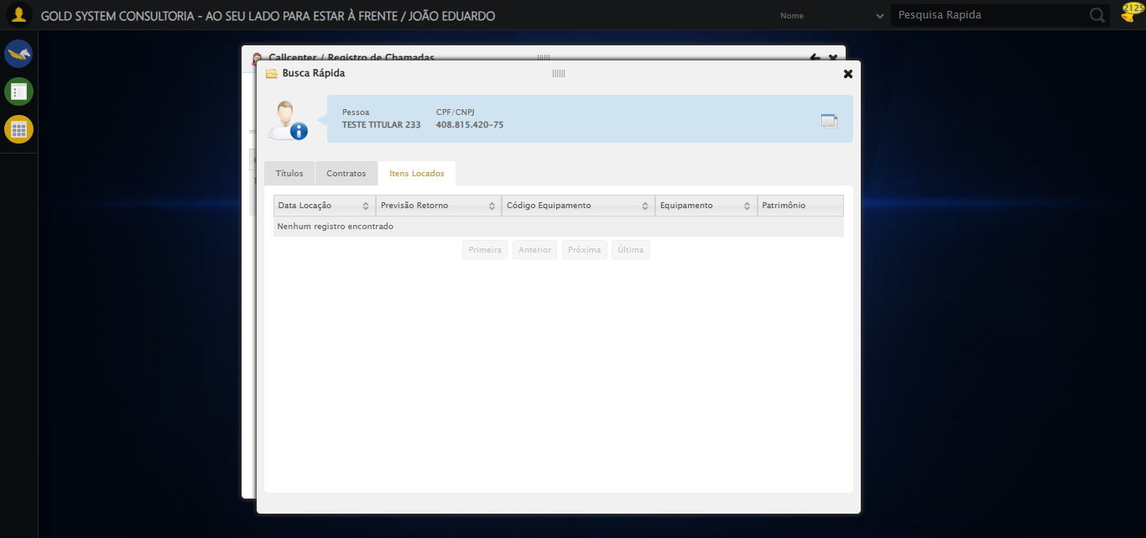

[16:34:59] 🔄 Fechando aba de Busca Rápida...

[16:34:59] Tentando estratégia de scroll 1...

[16:35:00] ✅ Scroll realizado com estratégia 1

[16:35:01] ✅ Clique realizado com estratégia 1

[16:35:01] ✅ Fechando aba de Busca Rápida realizada com sucesso.

[16:35:02] 📸 Screenshot capturada: fechando_aba_de_busca_rápida

Screenshot: fechando_aba_de_busca_rápida

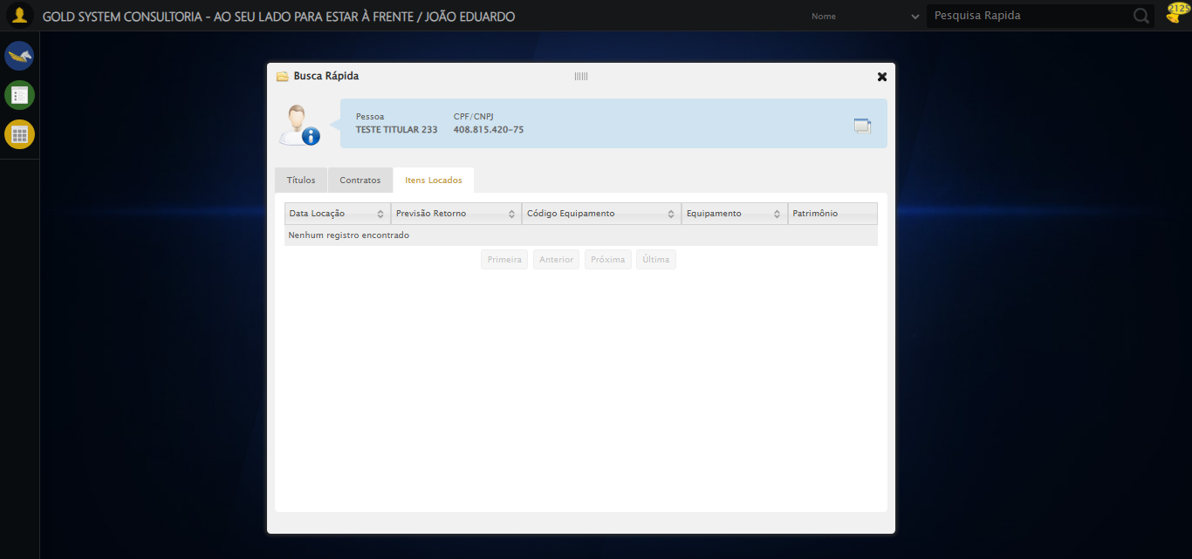

[16:35:02] 🔄 Clicando em Adicionar Contato...

[16:35:02] ⚠️ Elemento não está visível para scroll

[16:35:02] ⚠️ Problemas com scroll, continuando mesmo assim: //span[contains(@class,'btEdit') and @title='Adicionar contato']

[16:35:07] ❌ Timeout aguardando elemento: //span[contains(@class,'btEdit') and @title='Adicionar contato'] (condição: clickable, timeout: 5s)

[16:35:07] ⚠️ Elemento não ficou clicável, tentando mesmo assim: //span[contains(@class,'btEdit') and @title='Adicionar contato']

[16:35:07] ⚠️ Estratégia 1 de clique falhou: Message: element not interactable  
 (Session info: chrome=138.0.7204.185); For documentation on this error, please visit: https://www.selenium.dev/documentation/webdriver/troubleshooting/errors#elementnotinteractableexception  
Stacktrace:  
 GetHandleVerifier [0x0x5dba83+63395]  
 GetHandleVerifier [0x0x5dbac4+63460]  
 (No symbol) [0x0x421f70]  
 (No symbol) [0x0x46b9f4]  
 (No symbol) [0x0x460515]  
 (No symbol) [0x0x48f3ac]  
 (No symbol) [0x0x45ffa4]  
 (No symbol) [0x0x48f624]  
 (No symbol) [0x0x4b07ba]  
 (No symbol) [0x0x48f1a6]  
 (No symbol) [0x0x45e7b2]  
 (No symbol) [0x0x45f654]  
 GetHandleVerifier [0x0x858883+2672035]  
 GetHandleVerifier [0x0x853cba+2652634]  
 GetHandleVerifier [0x0x602bca+223466]  
 GetHandleVerifier [0x0x5f2cb8+158168]  
 GetHandleVerifier [0x0x5f978d+185517]  
 GetHandleVerifier [0x0x5e3b78+96408]  
 GetHandleVerifier [0x0x5e3d02+96802]  
 GetHandleVerifier [0x0x5ce90a+9770]  
 BaseThreadInitThunk [0x0x75abfcc9+25]  
 RtlGetAppContainerNamedObjectPath [0x0x776d82ae+286]  
 RtlGetAppContainerNamedObjectPath [0x0x776d827e+238]

[16:35:07] ⚠️ Estratégia 2 de clique falhou: Message: element not interactable: [object HTMLSpanElement] has no size and location  
 (Session info: chrome=138.0.7204.185); For documentation on this error, please visit: https://www.selenium.dev/documentation/webdriver/troubleshooting/errors#elementnotinteractableexception  
Stacktrace:  
 GetHandleVerifier [0x0x5dba83+63395]  
 GetHandleVerifier [0x0x5dbac4+63460]  
 (No symbol) [0x0x422113]  
 (No symbol) [0x0x4288e9]  
 (No symbol) [0x0x42ac7a]  
 (No symbol) [0x0x42acf7]  
 (No symbol) [0x0x4702b4]  
 (No symbol) [0x0x46f827]  
 (No symbol) [0x0x4b917f]  
 (No symbol) [0x0x48f3ac]  
 (No symbol) [0x0x4b07ba]  
 (No symbol) [0x0x48f1a6]  
 (No symbol) [0x0x45e7b2]  
 (No symbol) [0x0x45f654]  
 GetHandleVerifier [0x0x858883+2672035]  
 GetHandleVerifier [0x0x853cba+2652634]  
 GetHandleVerifier [0x0x602bca+223466]  
 GetHandleVerifier [0x0x5f2cb8+158168]  
 GetHandleVerifier [0x0x5f978d+185517]  
 GetHandleVerifier [0x0x5e3b78+96408]  
 GetHandleVerifier [0x0x5e3d02+96802]  
 GetHandleVerifier [0x0x5ce90a+9770]  
 BaseThreadInitThunk [0x0x75abfcc9+25]  
 RtlGetAppContainerNamedObjectPath [0x0x776d82ae+286]  
 RtlGetAppContainerNamedObjectPath [0x0x776d827e+238]

[16:35:08] ✅ Clique realizado com estratégia 3

[16:35:08] ✅ Clicando em Adicionar Contato realizada com sucesso.

[16:35:09] 📸 Screenshot capturada: clicando_em_adicionar_contato

Screenshot: clicando_em_adicionar_contato

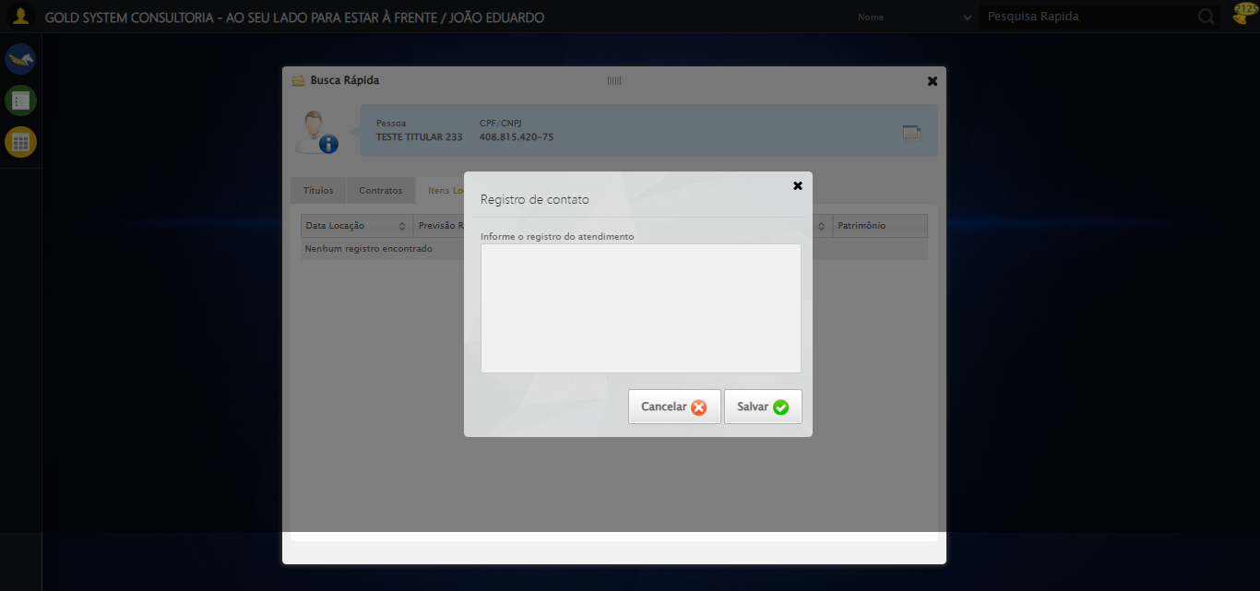

[16:35:09] 🔄 Preenchendo registro de contato...

[16:35:09] 🎯 Tentativa 1: Preenchendo textarea 0 (ID: (sem id), name: (sem name)) com 113 caracteres

[16:35:09] ▶️ Estratégia 1…

[16:35:10] ✅ Preenchido com sucesso pela estratégia 1: 'TESTE DESCRIÇÃO DO CONTATO SELENIUM AUTOMATIZADO (Automação …'

[16:35:10] ✅ Preenchendo registro de contato realizada com sucesso.

[16:35:11] 📸 Screenshot capturada: preenchendo_registro_de_contato

Screenshot: preenchendo_registro_de_contato

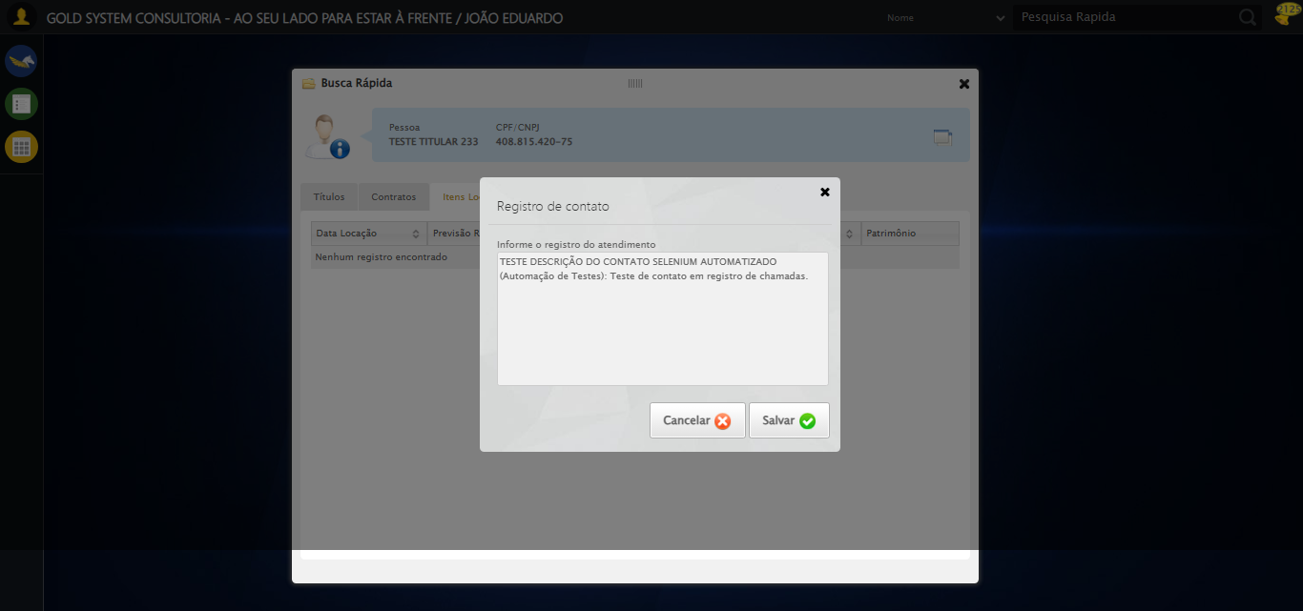

[16:35:11] 🔄 Salvando Contato...

[16:35:11] Tentando estratégia de scroll 1...

[16:35:13] ✅ Scroll realizado com estratégia 1

[16:35:14] ✅ Clique realizado com estratégia 1

[16:35:14] ✅ Salvando Contato realizada com sucesso.

[16:35:15] 📸 Screenshot capturada: salvando_contato

Screenshot: salvando_contato

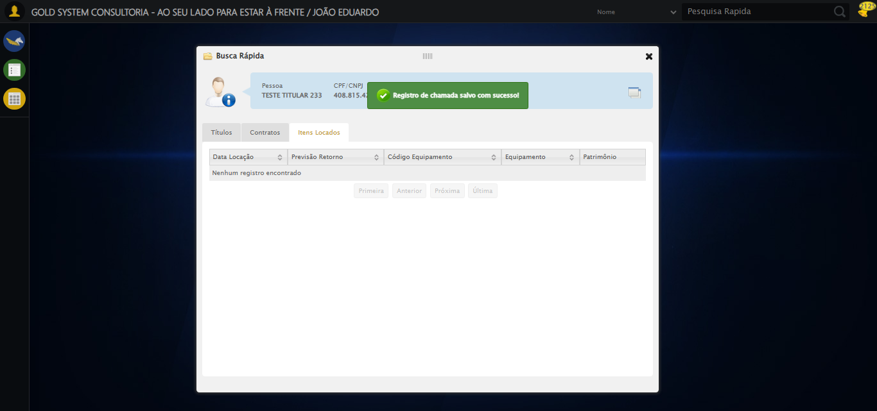

[16:35:15] 🔍 Verificando mensagens de alerta após salvar Contato...

[16:35:15] 📢 ✅ Sucesso: Registro de chamada salvo com sucesso!

[16:35:15] 🔄 Fechando tela de consulta...

[16:35:15] ⚠️ Elemento não está visível para scroll

[16:35:15] ⚠️ Problemas com scroll, continuando mesmo assim: #gsCallCenter > div.wdTop.ui-draggable-handle > div.wdClose > a

[16:35:20] ❌ Timeout aguardando elemento: #gsCallCenter > div.wdTop.ui-draggable-handle > div.wdClose > a (condição: clickable, timeout: 5s)

[16:35:20] ⚠️ Elemento não ficou clicável, tentando mesmo assim: #gsCallCenter > div.wdTop.ui-draggable-handle > div.wdClose > a

[16:35:20] ⚠️ Estratégia 1 de clique falhou: Message: element not interactable  
 (Session info: chrome=138.0.7204.185); For documentation on this error, please visit: https://www.selenium.dev/documentation/webdriver/troubleshooting/errors#elementnotinteractableexception  
Stacktrace:  
 GetHandleVerifier [0x0x5dba83+63395]  
 GetHandleVerifier [0x0x5dbac4+63460]  
 (No symbol) [0x0x421f70]  
 (No symbol) [0x0x46b9f4]  
 (No symbol) [0x0x460515]  
 (No symbol) [0x0x48f3ac]  
 (No symbol) [0x0x45ffa4]  
 (No symbol) [0x0x48f624]  
 (No symbol) [0x0x4b07ba]  
 (No symbol) [0x0x48f1a6]  
 (No symbol) [0x0x45e7b2]  
 (No symbol) [0x0x45f654]  
 GetHandleVerifier [0x0x858883+2672035]  
 GetHandleVerifier [0x0x853cba+2652634]  
 GetHandleVerifier [0x0x602bca+223466]  
 GetHandleVerifier [0x0x5f2cb8+158168]  
 GetHandleVerifier [0x0x5f978d+185517]  
 GetHandleVerifier [0x0x5e3b78+96408]  
 GetHandleVerifier [0x0x5e3d02+96802]  
 GetHandleVerifier [0x0x5ce90a+9770]  
 BaseThreadInitThunk [0x0x75abfcc9+25]  
 RtlGetAppContainerNamedObjectPath [0x0x776d82ae+286]  
 RtlGetAppContainerNamedObjectPath [0x0x776d827e+238]

[16:35:20] ⚠️ Estratégia 2 de clique falhou: Message: element not interactable: has no size and location  
 (Session info: chrome=138.0.7204.185); For documentation on this error, please visit: https://www.selenium.dev/documentation/webdriver/troubleshooting/errors#elementnotinteractableexception  
Stacktrace:  
 GetHandleVerifier [0x0x5dba83+63395]  
 GetHandleVerifier [0x0x5dbac4+63460]  
 (No symbol) [0x0x422113]  
 (No symbol) [0x0x4288e9]  
 (No symbol) [0x0x42ac7a]  
 (No symbol) [0x0x42acf7]  
 (No symbol) [0x0x4702b4]  
 (No symbol) [0x0x46f827]  
 (No symbol) [0x0x4b917f]  
 (No symbol) [0x0x48f3ac]  
 (No symbol) [0x0x4b07ba]  
 (No symbol) [0x0x48f1a6]  
 (No symbol) [0x0x45e7b2]  
 (No symbol) [0x0x45f654]  
 GetHandleVerifier [0x0x858883+2672035]  
 GetHandleVerifier [0x0x853cba+2652634]  
 GetHandleVerifier [0x0x602bca+223466]  
 GetHandleVerifier [0x0x5f2cb8+158168]  
 GetHandleVerifier [0x0x5f978d+185517]  
 GetHandleVerifier [0x0x5e3b78+96408]  
 GetHandleVerifier [0x0x5e3d02+96802]  
 GetHandleVerifier [0x0x5ce90a+9770]  
 BaseThreadInitThunk [0x0x75abfcc9+25]  
 RtlGetAppContainerNamedObjectPath [0x0x776d82ae+286]  
 RtlGetAppContainerNamedObjectPath [0x0x776d827e+238]

[16:35:21] ✅ Clique realizado com estratégia 3

[16:35:21] ✅ Fechando tela de consulta realizada com sucesso.

[16:35:22] 📸 Screenshot capturada: fechando_tela_de_consulta

Screenshot: fechando_tela_de_consulta



[16:35:22] ✅ Teste executado com sucesso completo!

[16:35:22] 🏁 Finalizando teste...

[16:35:22] ✅ TESTE CONCLUÍDO COM SUCESSO!

[16:35:22] ============================================================

==================================================

RESUMO FINAL DO TESTE

==================================================

Teste finalizado em: 19/08/2025 16:35:22

Total de screenshots capturadas: 39